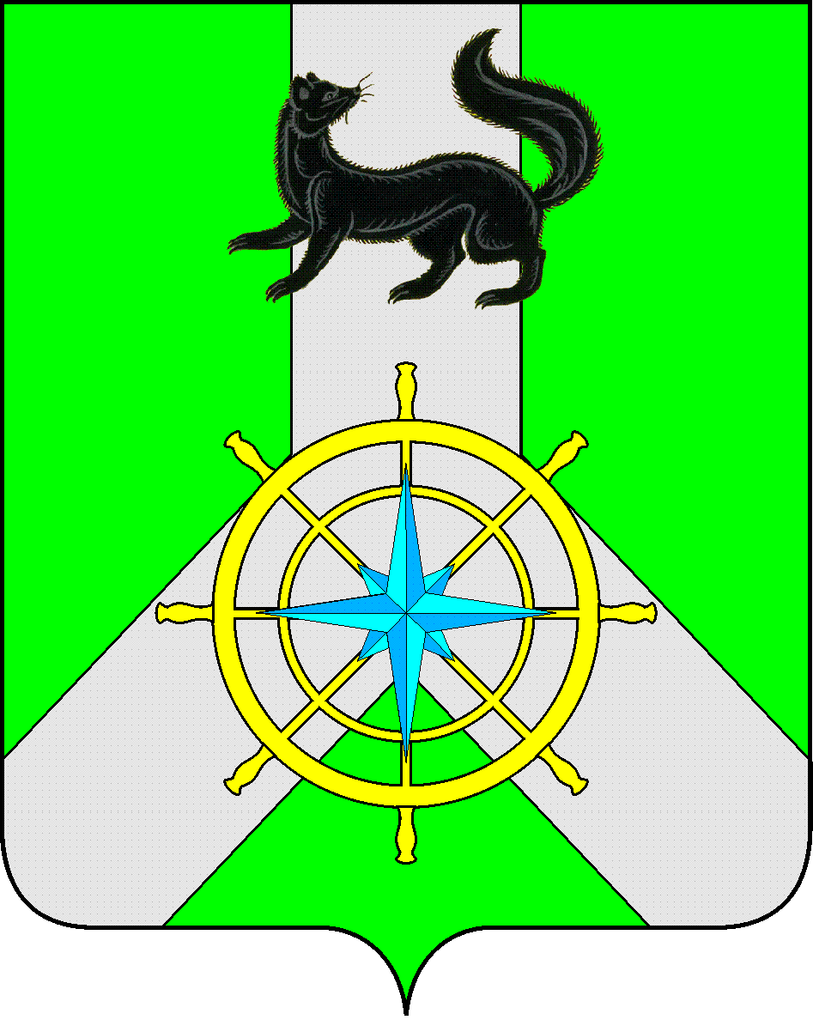
Р О С С И Й С К А Я Ф Е Д Е Р А Ц И Я

И Р К У Т С К А Я О Б Л А С Т Ь

К И Р Е Н С К И Й М У Н И Ц И П А Л Ь Н Ы Й Р А Й О Н

А Д М И Н И С Т Р А Ц И Я

П О С Т А Н О В Л Е Н И Е

от 15.09.2017 г. |  | № 449
 | г. Киренск

О создании приёмочной комиссии

В целях приёмки выполненных работ по строительству многофункциональной спортивной площадки в с. Макарово Киренского района, на основании ст. 39, 55 Устава муниципального образования Киренский район, администрация Киренского муниципального района

постановляЕТ:

1. Создать комиссию по приёмки выполненных работ по строительству многофункциональной спортивной площадки в с. Макарово Киренского района в составе:
- Лещинский С.Ю. - первый заместитель мэра - председатель комитета по социальной политике - председатель комиссии;
- Вытовтова О.А. - и.о. председателя комитета по имуществу и ЖКХ администрации Киренского муниципального района - заместитель комиссии;
члены комиссии:
- Некрасов В.Г. – начальник отдела по градостроительству, строительству, реконструкции и капитальному ремонту объектов администрации Киренского муниципального района;
- Ярыгина А.А. - директор МКОУ "СОШ с. Макарово";
- Хорошев М.А. - депутат Думы Макаровского МО;
- Ведерникова И.А. - тренер МАУДО "ДЮЦ "Гармония"
- Ярыев Э.Б.о. - представитель подрядчика.
2. Комиссии по результатам работы готовить соответствующие заключения о соответствии выполненных работ условиям муниципального контракта.
3. Разместить настоящее постановление в сети интернет на официальном сайте администрации Киренского муниципального района http://kirenskrn.irkobl.ru.
4. Настоящее постановление вступает в силу со дня его подписания.

5. Контроль за исполнением настоящего постановления возложить на начальника отдела по градостроительству, строительству, реконструкции и капитальному ремонту объектов администрации Киренского муниципального района Некрасова В.Г.

Мэр района К.В. Свистелин

